HƯỚNG DẪN SỬ DỤNG KIT PHÁT TRIỂN APM32F103C8T6

HƯỚNG DẪN SỬ DỤNG KIT PHÁT TRIỂN APM32F103C8T6 1
1. Giới thiệu 2
2. Layout 2
3. Phần mềm và lập trình 3
4. Code 4
5. Lỗi thường gặp và cách khắc phục 6
6. Hỗ trợ và câu hỏi 6

Figure 1 Layout của KIT APM32F103C8T6 2
Figure 2 Schematic của KIT APM32F103C8T6 3
Figure 3 Tài liệu sample và SDK 3
Figure 4 Cài đặt pack 4
Figure 5 Các project mẫu 4
Figure 6 Template 5
Figure 7 Lựa chọn version 5

Giới thiệu

Kit phát triển sử dụng vi điều khiển APM32F103C8T6, tương thích với dòng STM32F103, là lựa chọn lý tưởng cho các kỹ sư và nhà phát triển nhúng. Với hiệu suất cao, khả năng mở rộng linh hoạt, và chi phí tối ưu, sản phẩm này phù hợp cho cả học tập, nghiên cứu và ứng dụng thực tế.

Thông số kỹ thuật:
✅ Vi điều khiển: APM32F103C8T6 (ARM Cortex-M3, 72MHz)
✅ Bộ nhớ: 64KB Flash, 20KB RAM
✅ Giao tiếp: USART, SPI, I2C, CAN, USB
✅ Nguồn cấp: 3.3V hoặc 5V
✅ GPIOs đa năng: Hỗ trợ nhiều module ngoại vi
✅ Kích thước nhỏ gọn, dễ tích hợp

💡 Ứng dụng:
✔ Hệ thống nhúng, điều khiển tự động
✔ Robot, IoT, thiết bị thông minh
✔ Nghiên cứu và giảng dạy lập trình vi điều khiển

Layout
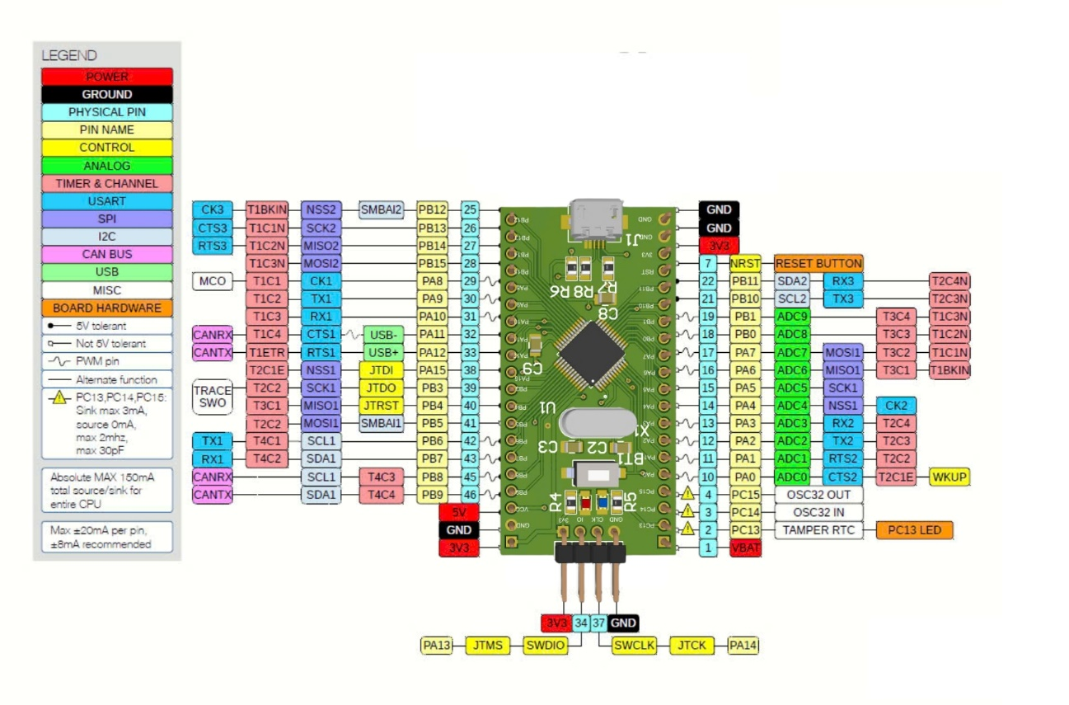
Figure 1 Layout của KIT APM32F103C8T6
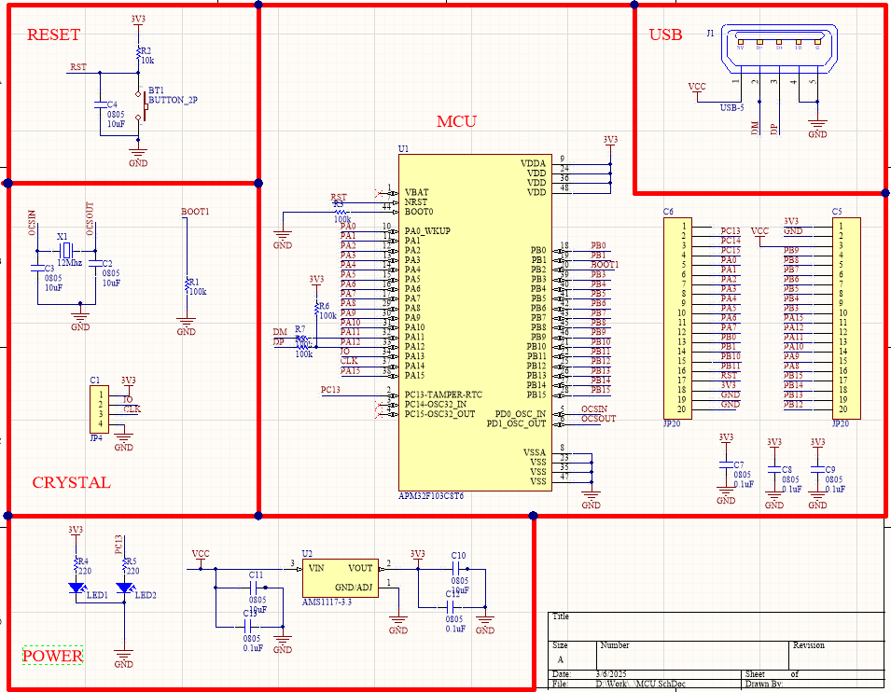
Figure 2 Schematic của KIT APM32F103C8T6

Phần mềm và lập trình
Keil C : https://www.keil.com/demo/eval/arm.htm
Tải bộ tài liệu SDK từ link được cung cấp:

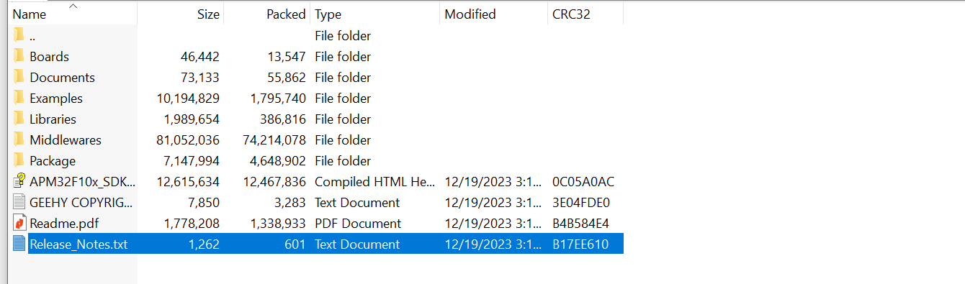
Figure 3 Tài liệu sample và SDK

- Trước khi mở project mẫu và code các bạn cần chạy file Package trong thư mục ./Package

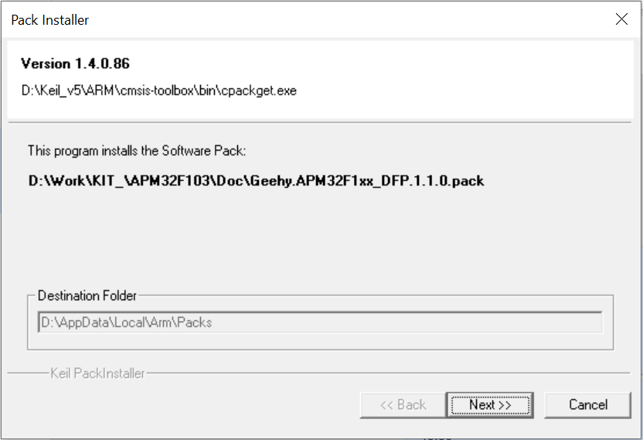
Figure 4 Cài đặt pack

Code
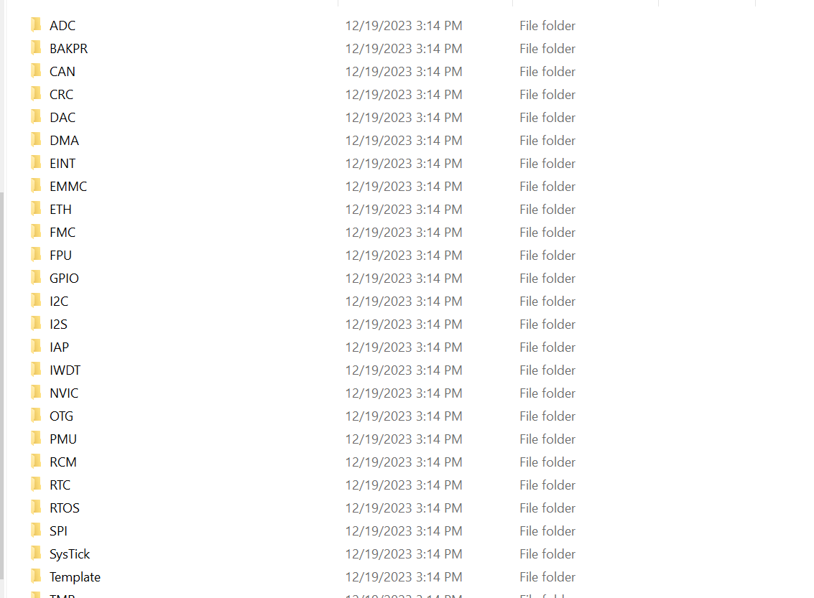
Figure 5 Các project mẫu
- Trong tệp Example đã bao gồm đầy đủ các tính năng để test
- Và Template được chọn tại folder Template: .\Template\Template\Project\MDK
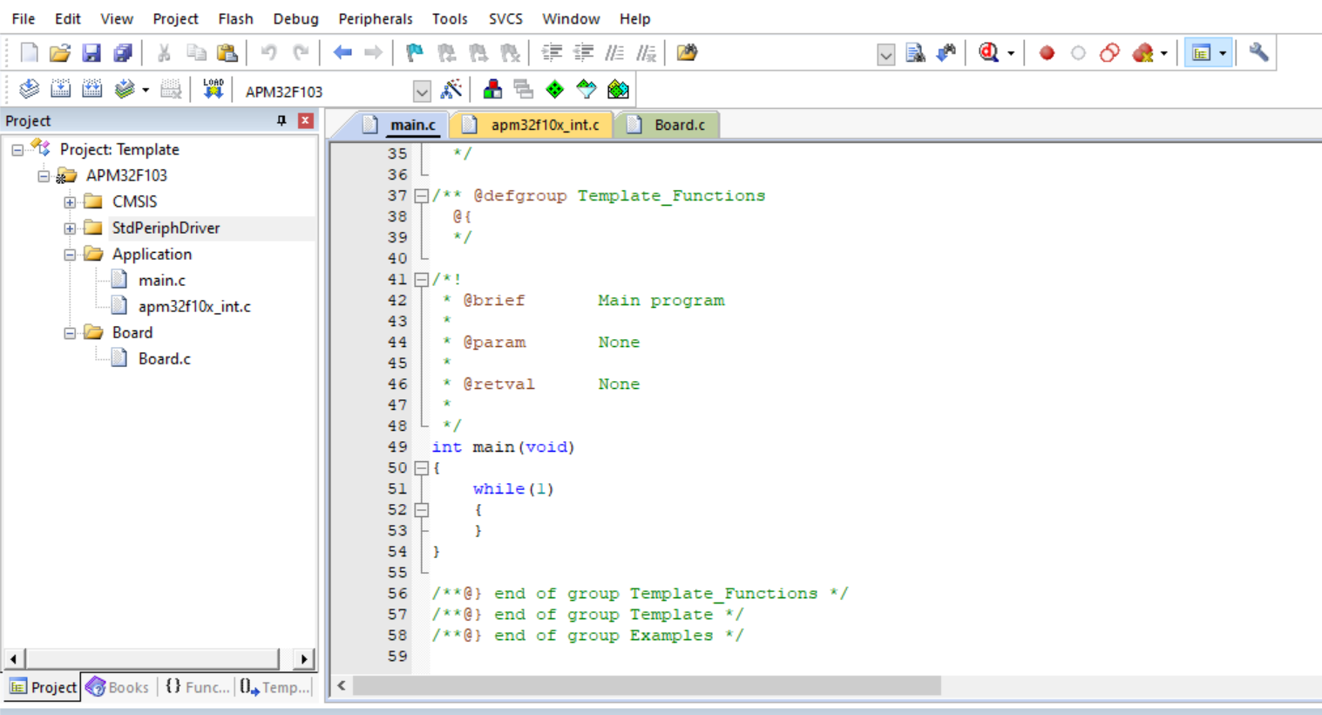
Figure 6 Template
- Và trước khi build cần sửa chọn ARM Compiler lên V6.23

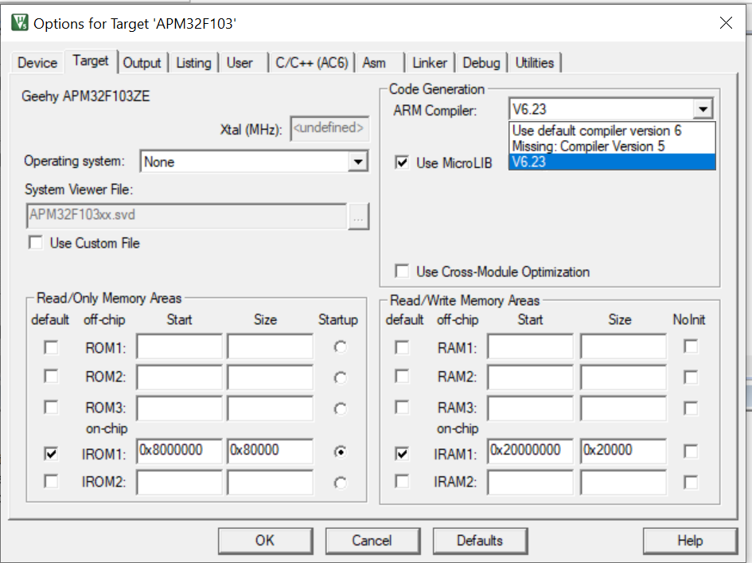
Figure 7 Lựa chọn version

Lỗi thường gặp và cách khắc phục

🚫 KIT không nhận USB? → Kiểm tra driver, thử cổng USB khác.
🚫 Nạp code không thành công? → Kiểm tra kết nối SWD, thử giảm tốc độ nạp.
🚫 Chương trình không chạy? → Kiểm tra nguồn, xung clock, reset lại KIT.

Hỗ trợ và câu hỏi
KIT APM32F103C8T6 là một nền tảng mạnh mẽ và dễ sử dụng cho lập trình nhúng. Nếu bạn gặp khó khăn hoặc cần hỗ trợ kỹ thuật, hãy liên hệ ngay với chúng tôi!

